
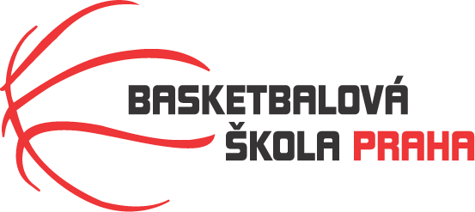
Rozpis turnaje mladších minižáků U12, ročník 2012 a mladší
Pořadatel: Basketbalová škola Tygři Praha
Kontaktní osoba: Petra Michálková (776 232 227, michalkovapetra@seznam.cz)
Termín: 9.12.2023
Místo: Sportovní hala Jeneč, Lidická 210, Jeneč

Rozhodčí: deleguje ČABR-P, každé družstvo uhradí jednoho rozhodčího v utkání (300,- Kč)
Sobota 9.12.2023 – Sportovní hala Jeneč, Lidická 210, Jeneč
8:30 TJ Sokol Pražský – USK Praha (41)
10:00 USK Praha – Tygři Praha (44)
11:30 TJ Sokol Pražský – Tygři Praha (51)

Startovné na turnaji 400,- Kč/zápas
Pořadatel dodá hrací míč na turnaj, míče na rozcvičení si přinesou družstva vlastní!!
Rozdělovník:
STK-PBS - P. Mondschein
ČABR-P - P. Sušer, R. Treml
USK Praha – J. Prágr
TJ Sokol Pražský – R. Severová

